Neu: HIT V ALPIN –
Innovativer und effizienter Alpin-Zetter

Der österreichische Landmaschinenhersteller Pöttinger weiß: Steiles und unebenes Gelände stellt die Landwirtschaft vor besondere Herausforderungen. Genau hier setzen die neuen Alpin-Geräte an. In den letzten Jahren wurde die gesamte Erntekette für den alpinen Bereich überarbeitet. Neben dem Mäher NOVACAT F ALPIN, dem Bandschwader MERGENTO F ALPIN und dem Ladewagen BOSS ALPIN wurde nun mit dem Zetter HIT V ALPIN die letzte Lücke geschlossen, um die Heuernte unter alpinen Bedingungen effizienter und schonender zu gestalten.
Egal, ob Silage oder Heu – der HIT V 4240 ALPIN Zetter mit 4 Kreiseln oder der HIT V 6260 mit 6 Kreiseln ermöglicht eine gleichmäßige und schonende Anwelkung und Trocknung des Ernteguts. Dies ist besonders wichtig für qualitativ hochwertiges Futter und zum Erhalt der Nährstoffe.

Herausragende Technologie für sauberes Streubild
Im Herzen jedes HIT V ALPIN Zettkreisels arbeitet die gewichtsreduzierte DYNATECH Kreiseleinheit. Dank der geschwungenen, nacheilenden Form der Zinkenarme werden die Zinken ziehend durch das Erntegut geführt. Das minimiert Bröckelverluste und stellt eine schonende Aufnahme des Futters sicher. Die Zinken mit ungleich langen Schenkeln garantieren zudem eine saubere Recharbeit. Mit einem Kreisdurchmesser von nur 1,38 m passen sich die Kreisel optimal dem Boden an und hinterlassen ein homogenes Streubild.

Beste Bodenanpassung für sauberes Futter
Ein optionales Tastrad am Schwenkbock – das MULTITAST Rad - tastet den Boden kurz vor dem Zinkeneingriff ab und reagiert auf jede Unebenheit. Dies hält den optimalen Abstand zwischen Zinken und Boden konstant, wodurch das Futter sauber bleibt und die Grasnarbe geschont wird.

Hangtauglichkeit auf höchstem Niveau
Egal ob in Arbeits- oder Vorgewendestellung: Die kompakte Bauweise des Anbaubocks bei den Modellen HIT V 4240 ALPIN und HIT V 6260 ALPIN sorgt dafür, dass der Schwerpunkt des Zetters stets nahe an der Zugmaschine liegt. Das ist ideal für den Einsatz in steilem Gelände. Zwei hydraulische Zentrierzylinder ermöglichen einen ruhigen Lauf der Maschine ohne Auflaufen, selbst bei Bergabfahrt. Beim Hochheben am Vorgewende wird die Maschine sanft in die Mittelstellung zentriert. Diese Zetter sind standardmäßig mit einer mechanischen Grenzstreueinrichtung ausgestattet. Zudem ermöglicht der HYDROLIFT beim HIT V 6260 ALPIN eine große Bodenfreiheit am Vorgewende. Dabei werden die äußeren Kreiselpaare aktiv durch kurzes Betätigen des Steuergerätes bis zu einem Anschlag angehoben. Der HIT V 4240 L ALPIN bietet durch seinen starren Anbaubock zusätzliche Stabilität für extrem steile Hänge.

Langlebigkeit und Bedienkomfort
Der Antriebsstrang der HIT V ALPIN Zettkreisel ist mit dauergeschmierten Doppelgelenken ausgestattet. Diese stellen einen kraftschlüssigen, laufruhigen und spielfreien Antrieb sicher. Es kann sich kein Bewegungsspiel von der innersten zur äußersten Kreiseleinheit aufsummieren.
Eine kompakte Transportposition und die hydraulische Kreisel-Hochschwenkung sorgen für Bedienkomfort direkt vom Traktorsitz aus. Die hochgeschwenkten Kreisel sind nahe zum Traktor geneigt. Dies sorgt für eine optimale Schwerpunktverteilung während des Transports.

Mit den innovativen Funktionen und dem robusten Design bieten die HIT V ALPIN die perfekte Kombination aus Effizienz, Langlebigkeit und Anpassungsfähigkeit. Die Maschinen sind der verlässlichen Partner in alpinen Regionen.

Bildvorschau:

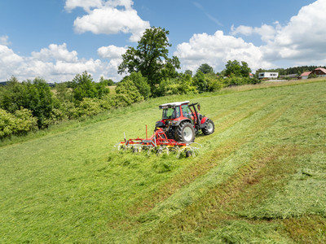 | 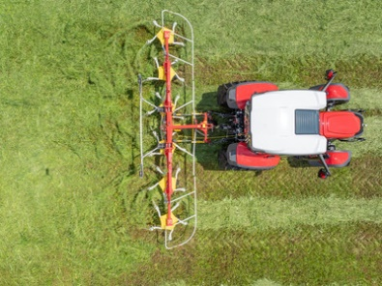
Der alpine Zetter HIT V 6260 ALPIN brilliert im steilen Gelände | HIT V 6260 ALPIN nimmt jede Herausforderung an
https://www.poettinger.at/de_at/newsroom/pressebild/135621 | https://www.poettinger.at/de_at/newsroom/pressebild/135628

Weitere druckoptimierte Bilder: www.poettinger.at/presse

